
SyncDesign任务管理系统 操作手册



文档控制

文档名称 | Retail 系统操作文档
文档代码 | SYP_Retail_Logistics_V1.0
文档描述 | 摄影棚拍照操作文档

版本信息
修改日期 | 版本 | 描述 | 作者
2013-09-22 | 1.0 | 制定 | 张月萍
2017-10-16 | 2.0 | 更新 | 彭厚琼

目录
1. 操作界面介绍 3
1.1登录界面 3
2. 摄影棚拍照 4
2.1拍照申请 4
2.2拍照审核 6
2.3摄影棚前期受理 8
2.4摄影棚人员查看或修改拍照申请 9
2.5后期提交图片 11
2.6任务完结 12
3.Ecom拍照单 16
3.1 Ecom拍照单业务介绍 16
3.2 Ecom拍照单操作界面介绍 17
受理分配界面 17
分单传图界面 19
3.3 Ecom拍照单操作说明 21
3.3.1样品管理员登记样品是否已到 21
3.3.2摄影棚业务点单 21
3.3.3摄影棚上传图片 27
3.3.4查看传图 36
4.报表管理 38
4.1摄影棚拍照客户报表 38
4.2取消的产品报表 38
4.3 图片已确认产品清单 39
4.4摄影棚基础报表 39
4.4摄影棚拍照个人业务报表 39

操作界面介绍

1.1登录界面
点http://192.168.20.13/home 登录
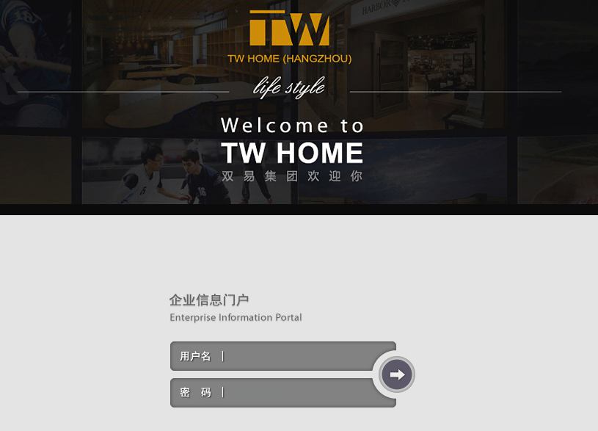
输入帐号和密码后按回车键或点“-->”按钮，进入初始界面，可以填写拍照申请单、编辑申请单、复制申请单、删除申请单、审核申请单、查看申请单等操作，如下图所示：
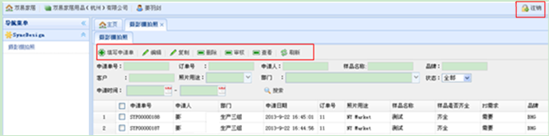
点击“注销”按钮可切换帐号登录系统。

摄影棚拍照

2.1拍照申请
菜单路径 | SyncDesign -> 摄影棚拍照->填写申请单

申请人登录系统后填写拍照申请相关信息，点击【填写申请单】进入申请界面。
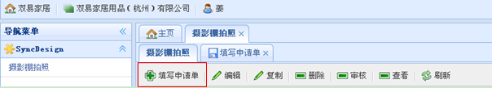
备注：带*标记的字段都是必输项。
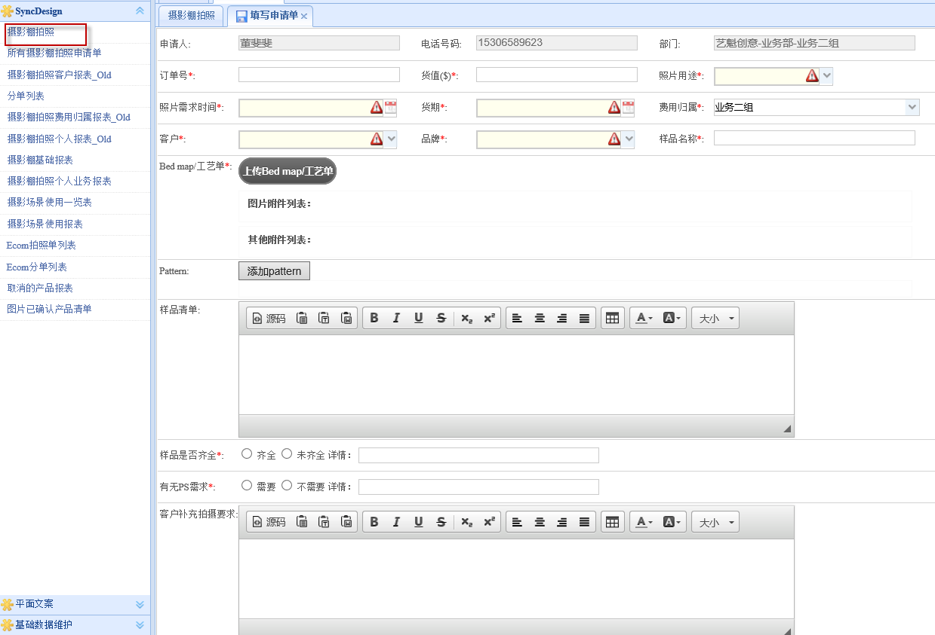
- 订单号：HH 人员申请默认001，Tao默认002，其它部门是EEC的订单号。
- 货值($)：订单的货值，只允许输入整数1-7位，小数点后2位。
- 货期：订单的交货日期。
- 费用归属：此次拍照的费用需哪个部门支付，系统默认申请人所在部门。
- 样品名称：需要拍照的样品名称。
- 客户：在下拉框中选择相应的客户，如果没有对应的客户，可选择“其它”，此时会出现一个文本框，在红色框中输入客户即可。
- 品牌：在下拉框中选择相应的品牌，如果没有对应的品牌，可选择“其它”，此时会出现一个文本框，在红色框中输入品牌即可。
- 照片用途：填写照片的用途。
- 上传Bed map/工艺单：可以上传图片和工艺单文件，图片上传后可以预览大图，也可删除重新上传图片。文件上传后显示在“其他附件列表”处，点击下载会弹出提示框，根据需要选择打开或保存文件，发现文件不符合可删除重新上传。
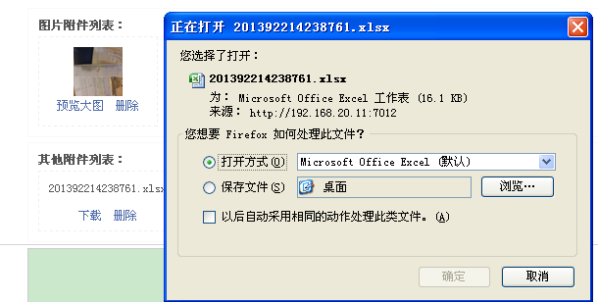
- 样品清单：填写样品包含的内容。
- 样品是否齐全：选择是否齐全，可以在详情文本框输入样品齐全情况。
- 有无PS需求：选择是否需要，可以在详情文本框中输入PS需求情况。
- 客户补充拍摄要求：填写客户的拍摄要求。
信息填写完毕后点击“取消”，表示需要重新填写申请单，关闭当前界面。点击“提交”按钮，转入主管审批。如果点击“暂存”，表示保存申请单，暂时不提交转主管审批，需返回摄影棚拍照列表搜索该笔申请单，选中该申请单进行编辑，确认信息无误后再点“提交”。
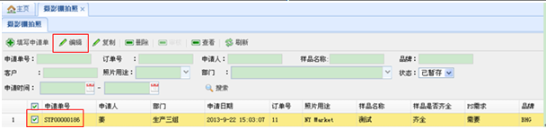
申请人可以在拍照列表根据申请单号、订单号、申请人、样品名称、品牌、客户、照片用途、部门、状态、申请时间进行搜索，可以多个条件一起搜索。
- 申请单复制
如果拍照需求比较接近，可选中接近的申请单，点击“复制”，系统提示“是否复制”，选择“取消”表示不复制，选择“确定”系统提示复制申请单成功，生成一笔状态是“已暂存”的申请单。
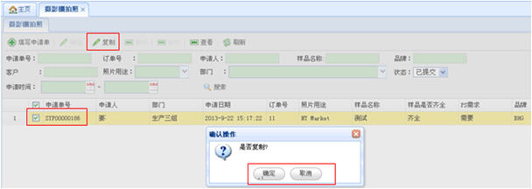
返回列表搜索此申请单，对该申请单进行“编辑”，更改信息后点“提交”，转入审批。
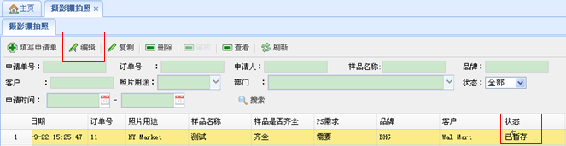

2.2拍照审核
菜单路径 | SyncDesign -> 摄影棚拍照

申请人部门主管可以授权给某个人（此操作在人事系统完成，和人事系统的授权操作一致），登录系统后，主页会显示待审核记录，可直接点击进入审核界面。
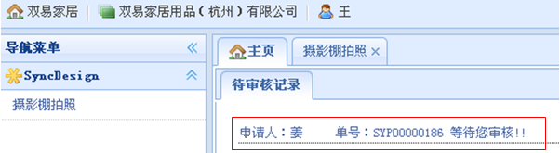
主管也可在摄影棚拍照列表中选中需要审核的单据进行审核。
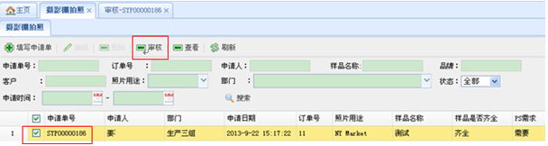
主管点击“审核通过”表示申请单流程摄影棚等待受理；点击“审核否决”时需填写否决原因，表示申请单被否决。点击“取消”表示不进行审核。
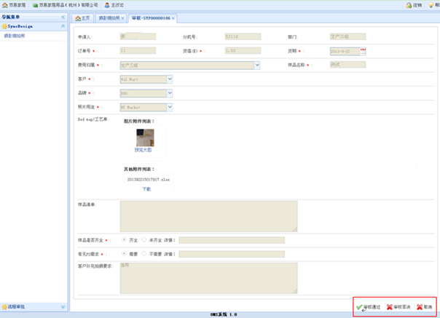
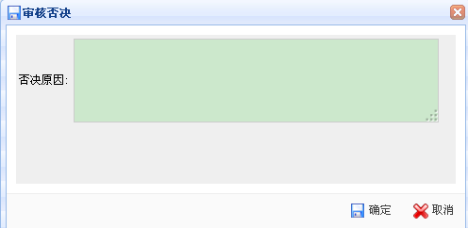

2.3摄影棚前期受理
前期人员登录系统后在主页可看到待受理记录，点击可直接进入受理界面。
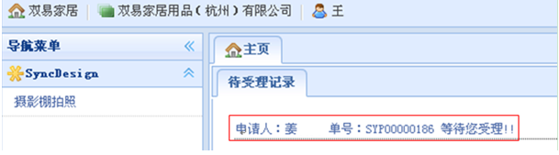
前期人员也可以在列表界面搜索需要受理的申请单，选中后点击“前期受理”，进入受理界面。
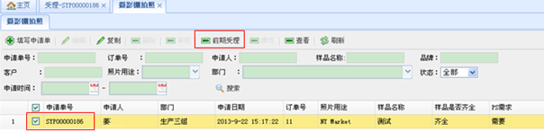
受理人员填写样品齐全时间、建议完成时间（无法估计时间的可以不填），安排陈列师、摄影师、后期组人员信息(暂时无法确定人员的可选择待定，等确定后再进行修改)，选好货样，添加照片类型，如发现多添加的情况可点击“取消当前行”进行删除。拍摄费用是根据拍摄数量和单价系统自动计算的。
选择“暂存”表示暂时不受理，选择“受理通过”表示开始受理，如发现需求不明确或者预算过高，可退回申请单，选择“受理否决”，申请单被否决，转到申请人主管处，可以编辑后再次提交，进行审核，转入受理。
备注：已受理的申请单中建议完成时间为空，陈列师、摄影师、后期组人员信息任一值为“待定”，申请单转入“待分配”状态，待分配状态的单子可以再次受理。不存在待定的申请单自动转入“已受理”状态。
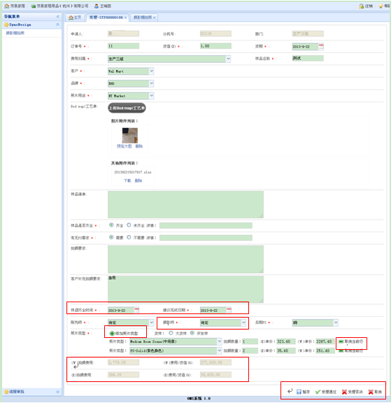

2.4摄影棚人员查看或修改拍照申请
菜单路径 | SyncDesign -> 摄影棚拍照
摄影棚人员（陈列师/摄影师）登录系统后在拍照列表根据条件搜索申请单，选中申请单点击“查看”按钮可以查看申请单的明细情况。
其中主管或组长可修改申请单中任务接收人。如果申请单中任务接收人为主管或组长，主管或组长登录系统主页会自动提示需要操作的单子，点击可直接进入页面操作。
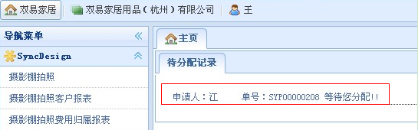
主管或组长也可以在摄影棚拍照列表搜索，选中申请单，点击“编辑”按钮，重新选择任务接收人，选择完毕点击“保存”重新分配任务完成。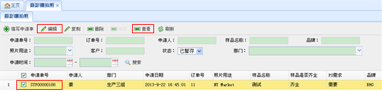
比如：陈列主管或组长可以看到申请任务，对陈列师待定的申请单进行编辑
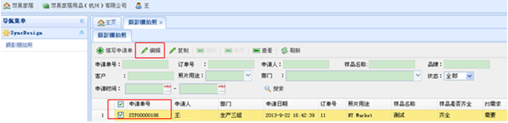
进入编辑界面，只能修改陈列师，摄影师和后期PS的人员都没权限修改，安排好陈列师后点击“保存”即可。
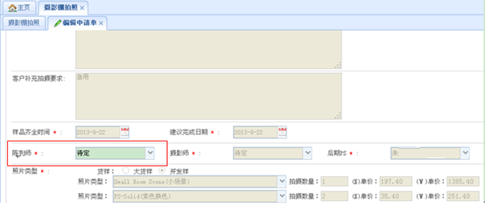
摄影师主管或组长、后期制作主管或组长的操作同陈列主管或组长，此处不再陈述。

2.5后期提交图片
后期制作人员拍照完成，进行图片提交。登录系统后主页会显示待传图记录，点击即可进入传图界面。
确认图片已上传并填写上传时间（摄影棚图片暂在VIN系统管理，不在该系统管理）。如涉及图文修改，则填写修改再上传说明。
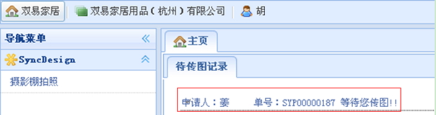
后期制作人员也可以在摄影棚列表中根据条件搜索需要传图的申请单，选中申请单后点击“上传图片”，进入传图界面。
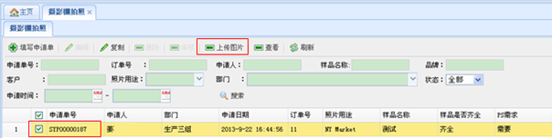
勾选“图片已上传”后点击“上传图片”
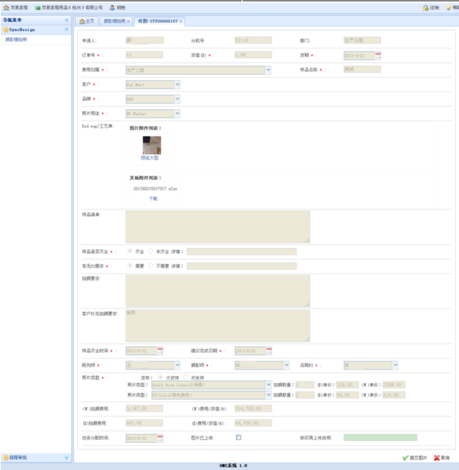

未勾选点“提交图片”系统会报错，提示“请勾选图片已上传”。
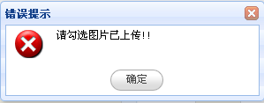

2.6任务完结
摄影棚前期确定样品归还时间，并提交，确定所有任务完成。登录系统后主页会显示待完结记录，点击即可进入界面。
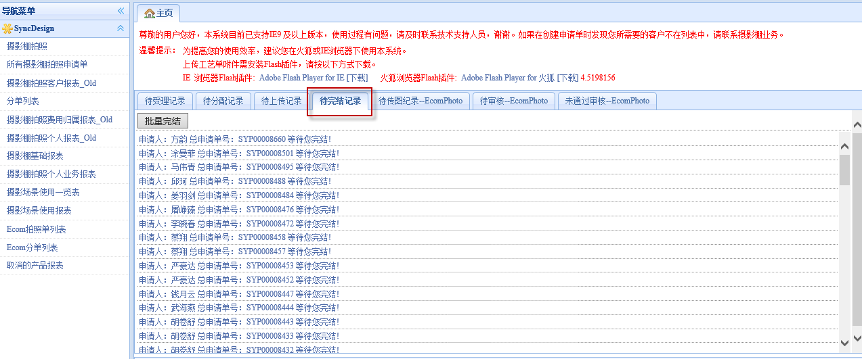
前期人员也可以在摄影棚列表中根据条件搜索已经传图需要完结的申请单，选中后点击“完结”，进入完结界面。
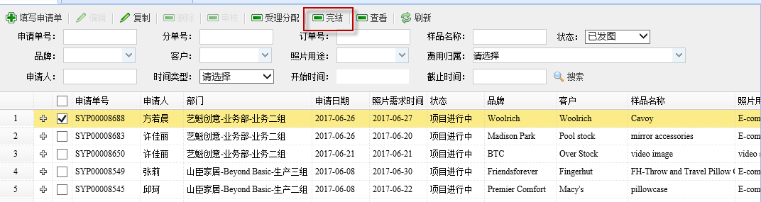
点页面右下角的“完结”按钮，完结
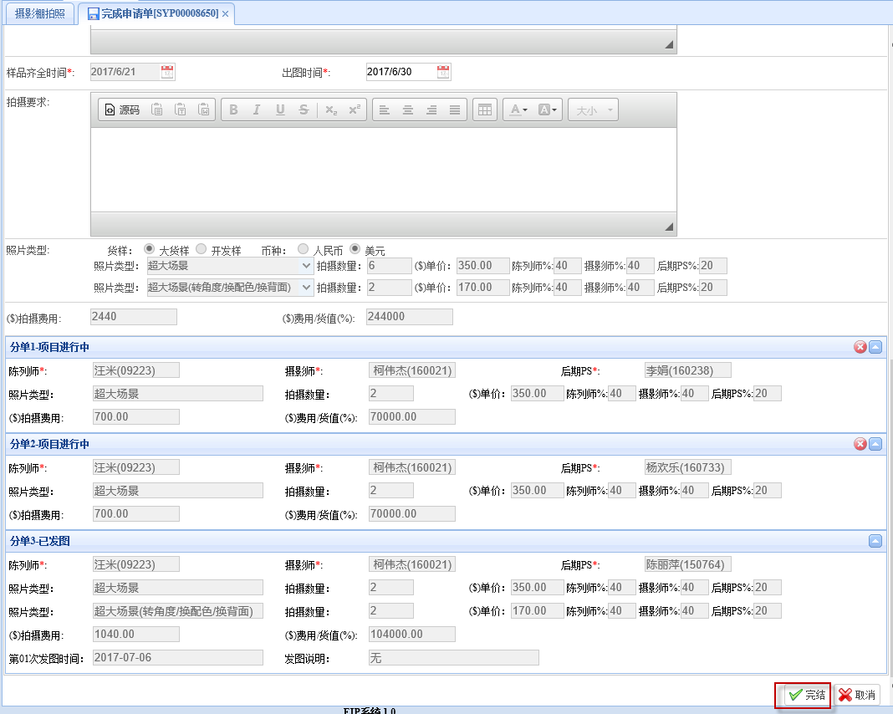

用户也可以选择“批量完结“”
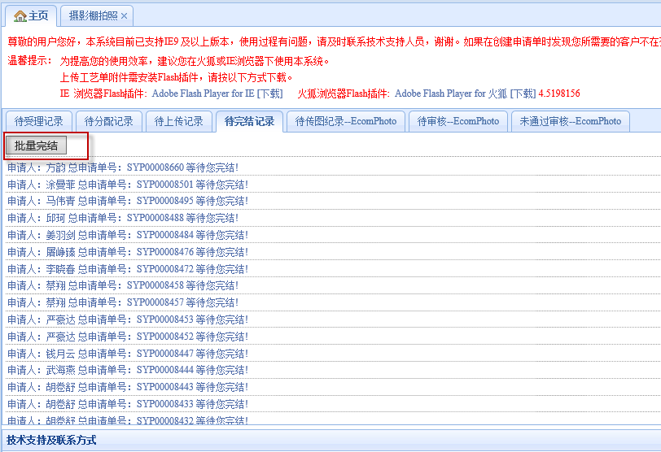
在打开的页面中选择要完结的拍照单，再点“批量完结”
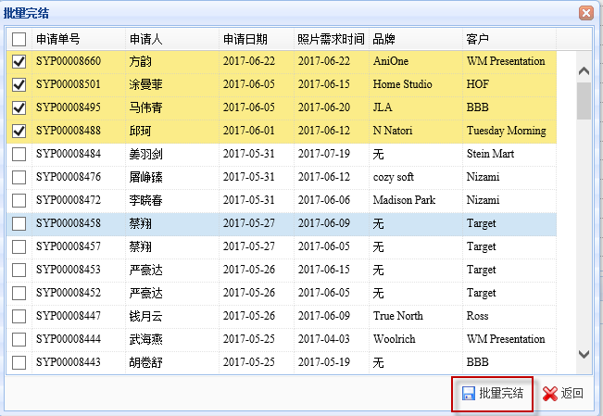
注：前期确认样品已归还，此处可以添加、取消照片类型，费用会自动跟随拍摄行变化，点击“完结”，整个流程正常结束。点击“退回”，申请单变更为已受理状态，需要后期制作重新提交图片。点击“取消“表示暂时不进入完成操作，关闭当前界面。

3.Ecom拍照单

3.1 Ecom拍照单业务介绍
Ecom拍照单是根据EEC采购订单自动生成的拍照单， Product Merchant和PM在Eplus给出拍照要求、影棚业务在EIP系统对拍照要求进一步说明、分配拍摄人员，图片拍好后上传系统。业务图如下：
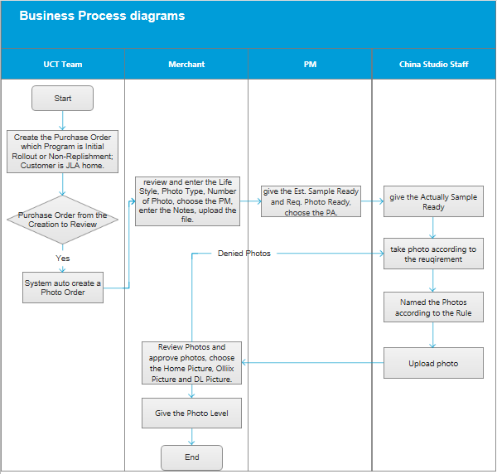
根据业务流程，Ecom拍照单有以下5个状态。
序号 | 状态 | 操作内容 | 操作人
1 | 新单 | 登记样品是否已到 | 样品管理员
2 | 待分配 | 影棚业务 | 分配拍摄人员
3 | 项目进行中 | 拍摄并传图 | 拍摄人员
4 | 已完结 | 无 | 无
5 | 已取消 | 无 | 无

3.2 Ecom拍照单操作界面介绍
3.2.1.Ecom拍照单页面
菜单路径 | SyncDesign -> Ecom拍照单列表

受理分配界面
界面一
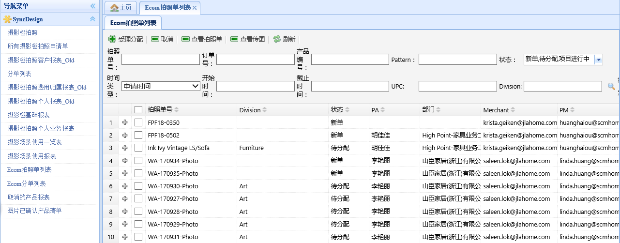
关键按钮：
- 受理分配：用户点此按钮对拍照单进行编辑
- 查看拍照单：用户点此按钮查看拍照单情况
- 查看传图：用户点此按钮查看拍照单的传图情况
界面二
此节目在操作页面一点“受理分配”进入
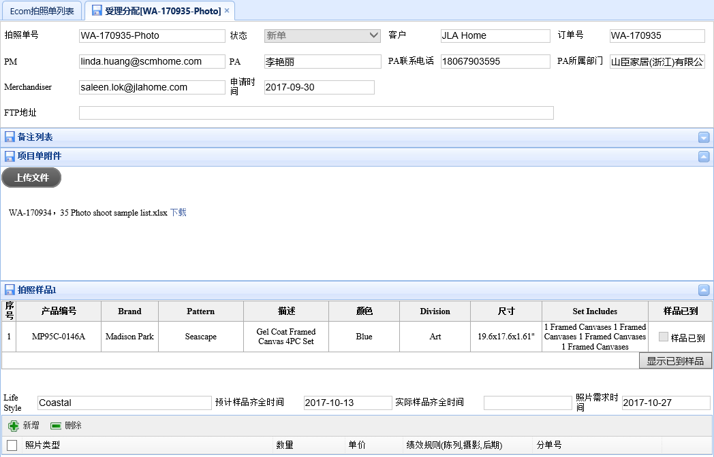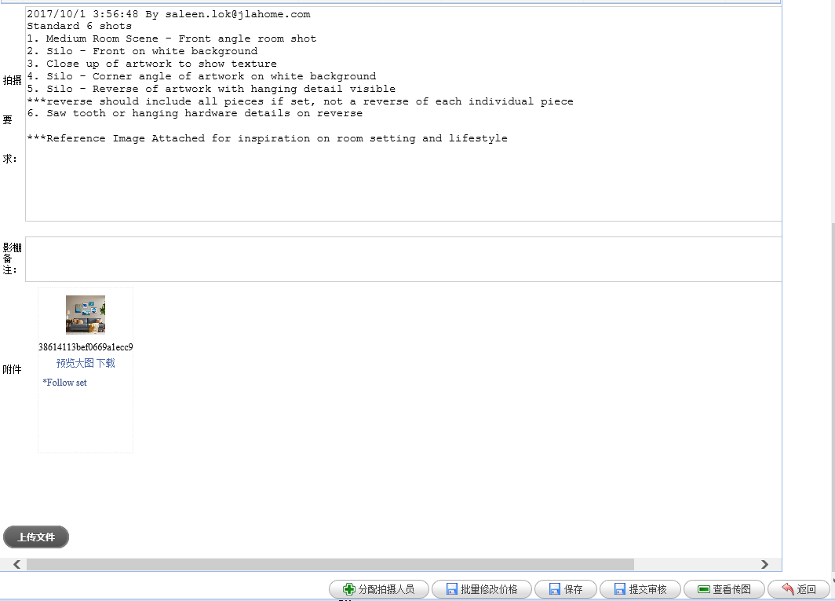
关键字段：
- 项目单附件：Merchant给的关于拍照要求的说明文件，从Eplus获取过来。
- 拍摄要求：Merchant给出的拍照要求，从Eplus获取过来。
- 影棚备注：影棚业务关于拍照的说明，由影棚手动输入。
- 附件：影棚业务给出的关于拍照的说明文件，由影棚手动上导。
关键按钮
- 分配拍摄人员：点此按钮分配拍摄人员
- 批量修改价格：点此按钮批量修改拍照类型的价格
- 提交审核：把图片提交给Merchant审核
- 查看传图：查看此拍照单的传图情况。

分单传图界面
界面一
菜单路径 | SyncDesign -> Ecom分单列表(分单传图、重新传图)
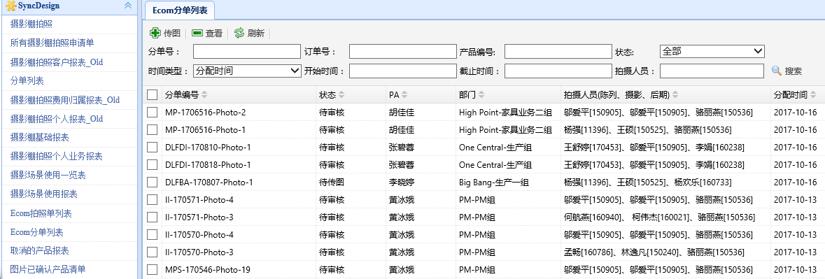
界面二
在界面一点传图进入：
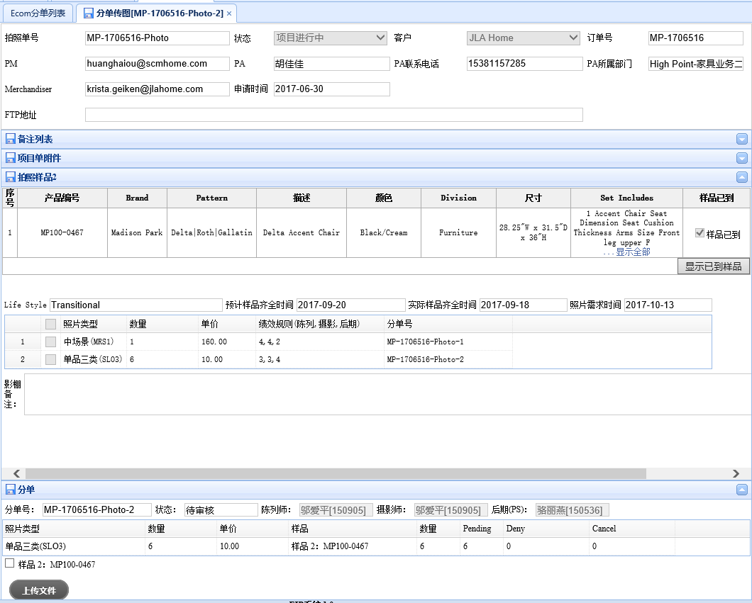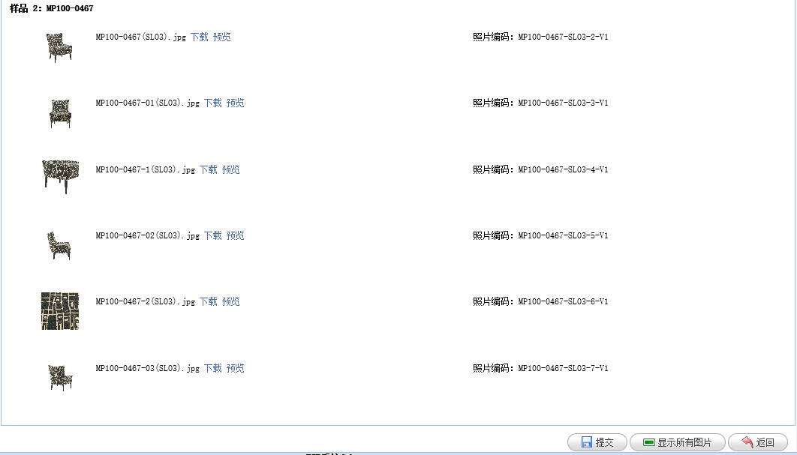
关键按钮：
- 上传文件：点此按钮上传图片
- 提交：把图片提交给Merchant审核
- 显示所有图片：点此按钮显示包括Deny图片在内的所有图片，点此按钮后切换为“显示有效图片”
- 显示有效图片：点此按钮显示除Deny图片外的所有图片，点此按钮后切换为“显示所有图片”

3.3 Ecom拍照单操作说明

3.3.1样品管理员登记样品是否已到
菜单路径 | SyncDesign -> Ecom拍照单列表
样品管理员在Ecom拍照单列表页面找到要操作的订单，点受理分配

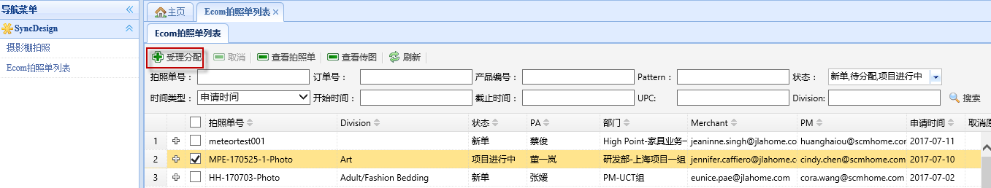
在打开的页面中，如果样品已到，打√，并填入样品实际到达时间
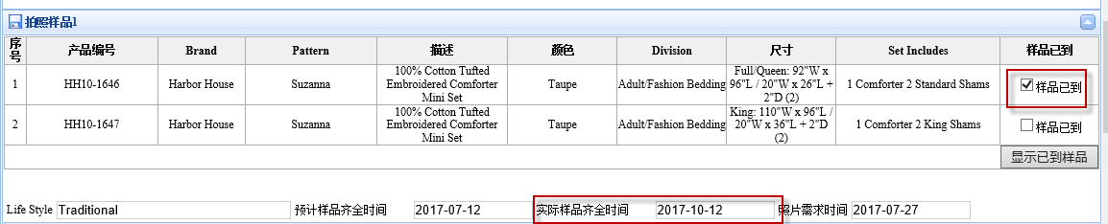

所有已到样品登记好后，点页面下方的“提交”
注：样品登记在“新单”、“待分配”、“项目进行中”3个状态都可进行。
如果是“新单”，样品管理员点提交后变为“待分配”。
如果是“待分配”、“项目进行中”， 样品管理员点提交后状态不变

3.3.2摄影棚业务点单
菜单路径 | SyncDesign -> Ecom拍照单列表

影棚业务要在在系统里安排拍哪些拍照类型、哪些人来拍、如何拍等，业务上把这个过程称为点单。有如下几个步骤
1.添加拍照类型
用户在Ecom拍照单列表页面选择要操作的订单,点受理分配
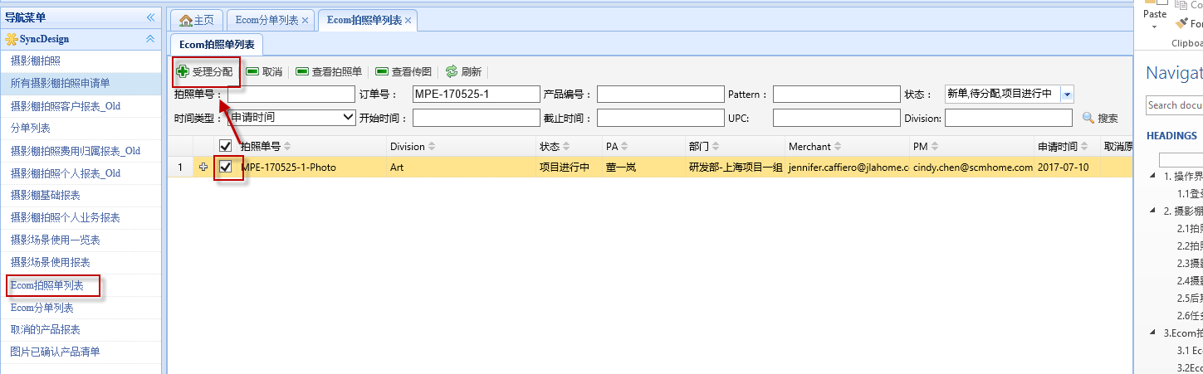

找到要操作的样品，在拍照类型模块，点“新增”增加拍照类型
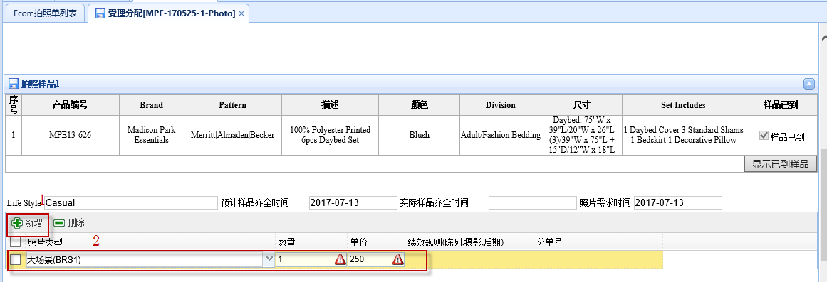
拍照类型增加好后，点保存
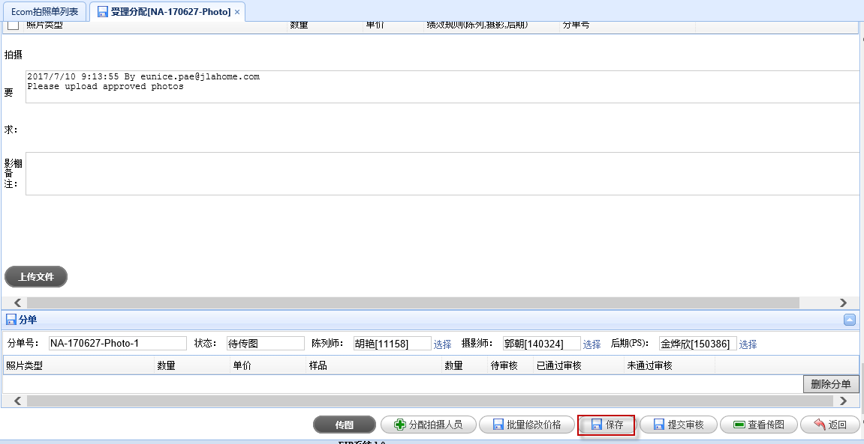
2.修改拍照数量、拍照类型价格
拍照数量、拍照类型价格均可直接编辑修改。
如果有多个拍照类型要修改价格，可在这几个拍照类型价格前打√，然后点页面下方的“批量修改照片价格”来进行修改,如下：
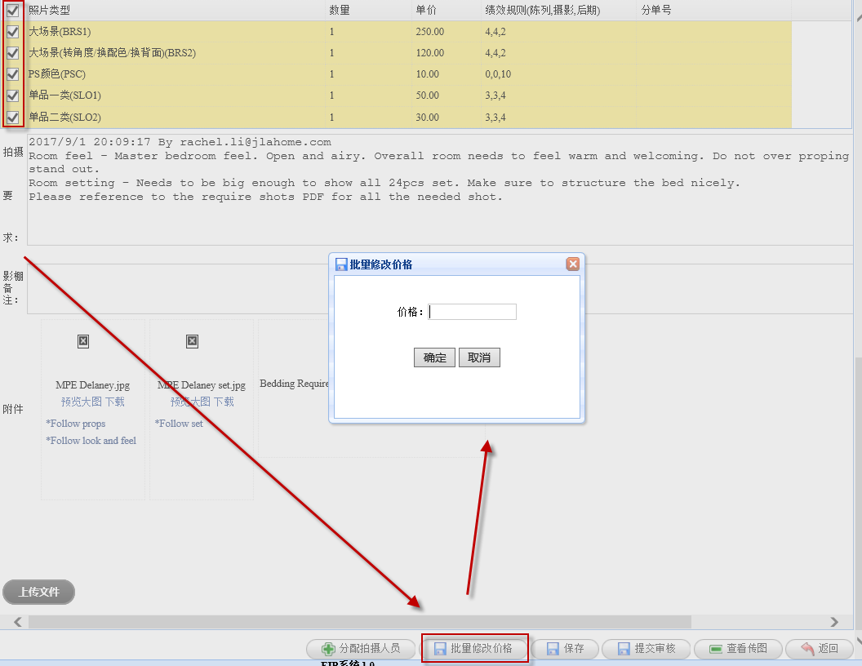
- 填写拍照要求：
用户可以在“影棚备注”里填写对拍照的进一步要求或说明，也可以点“上传文件”上传参考文件、图片等。
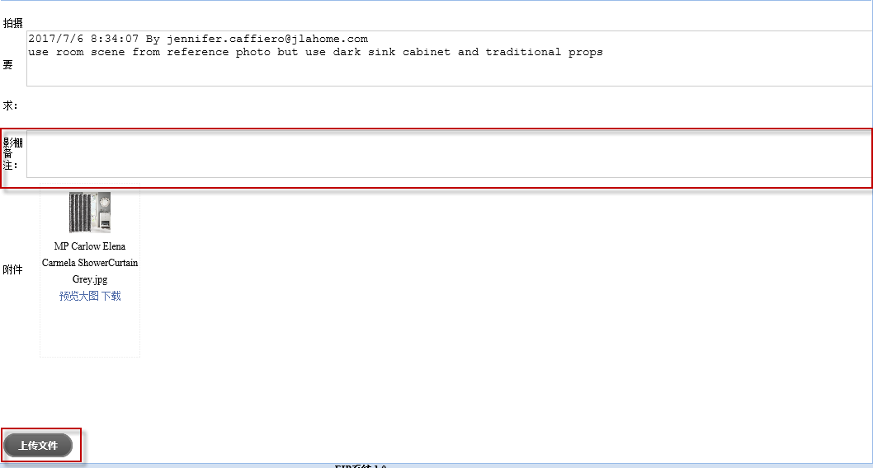

4.分配拍摄人员
分配拍摄人员是通过创建分单来实现的，操作步骤如下：
用户在要分配的拍照类型前打√
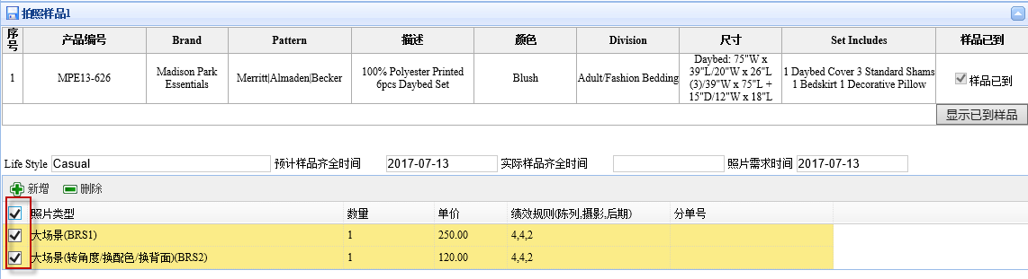
点页面底部的按钮“分配拍摄人员”
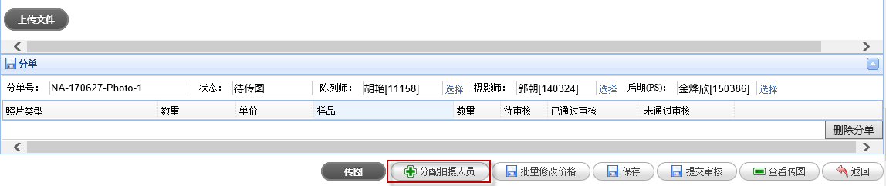
在打开的页面中，选择拍摄人员，点提交。
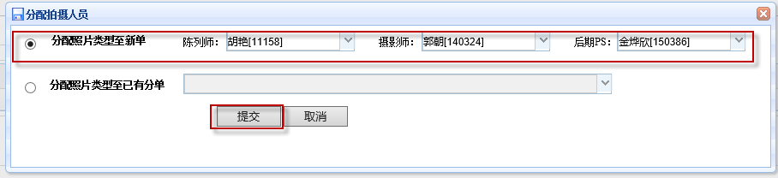
系统会生成分单号
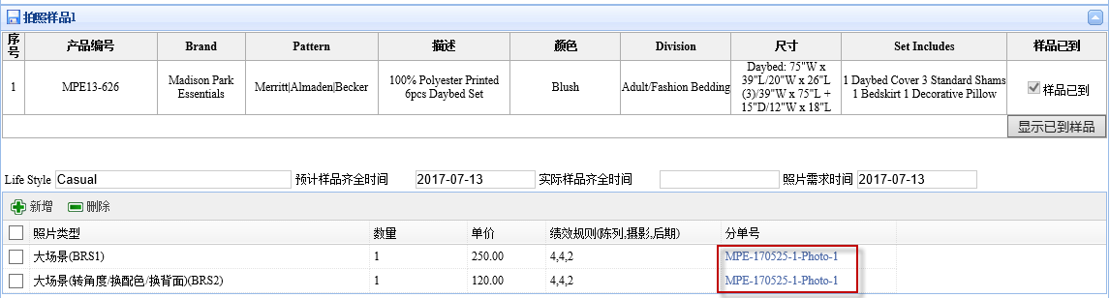
如果要将拍照类型添加到已有分单号，则选“分配照片类型至已有分单”，在选项中选择要分配给哪一组。
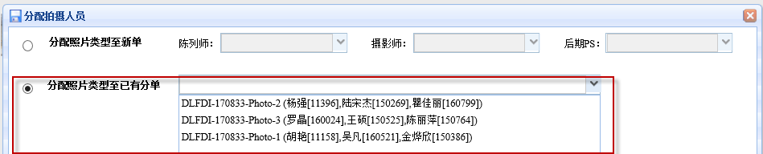
分配好后，拍照单的状态变为项目进行中
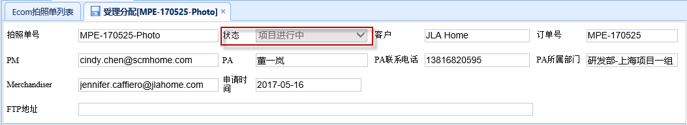
页面下面的分单栏，显示该分单下要拍的拍照类型和样品
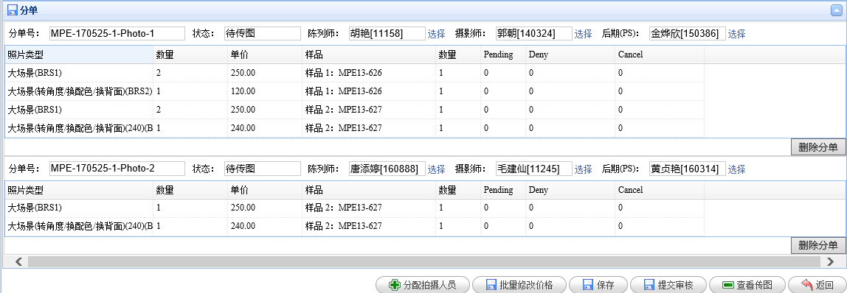
影棚业务在Ecom分单列表页，可以看到所有分单：
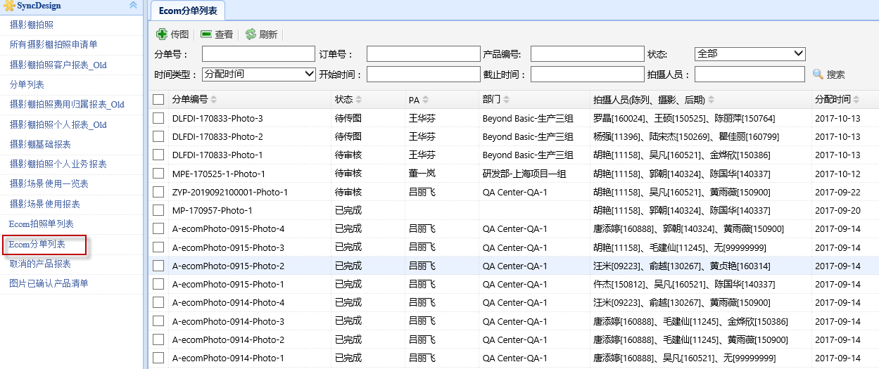
拍摄人员在Ecom分单列表页可以查看到分配给自己的分单。如胡艳，进系统后，看到她需要拍摄的分单：
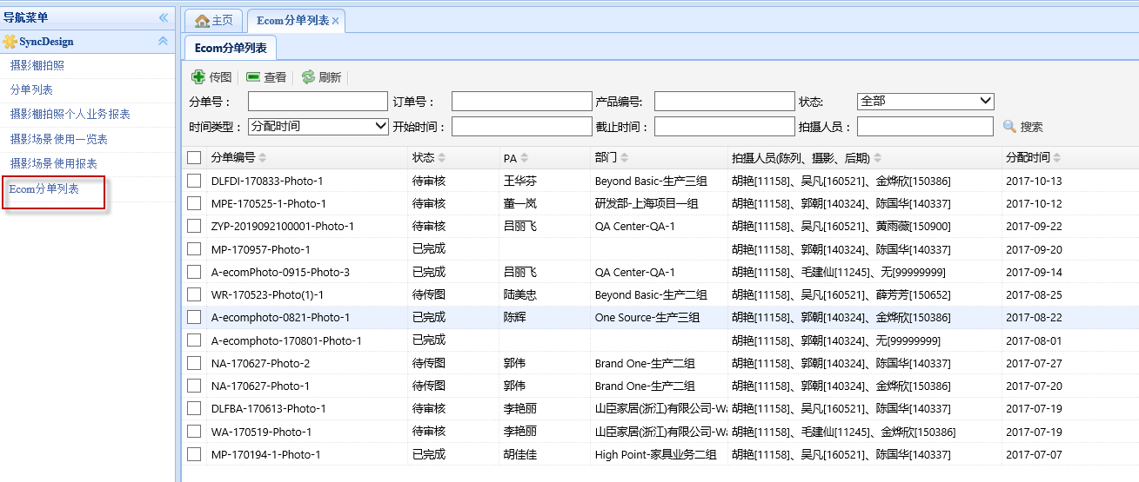
- 添加备注
用户可以点“添加备注”，来添加对此拍照单的备注，并发送给需要的人员（默认发送给Product Merchant和PM）。
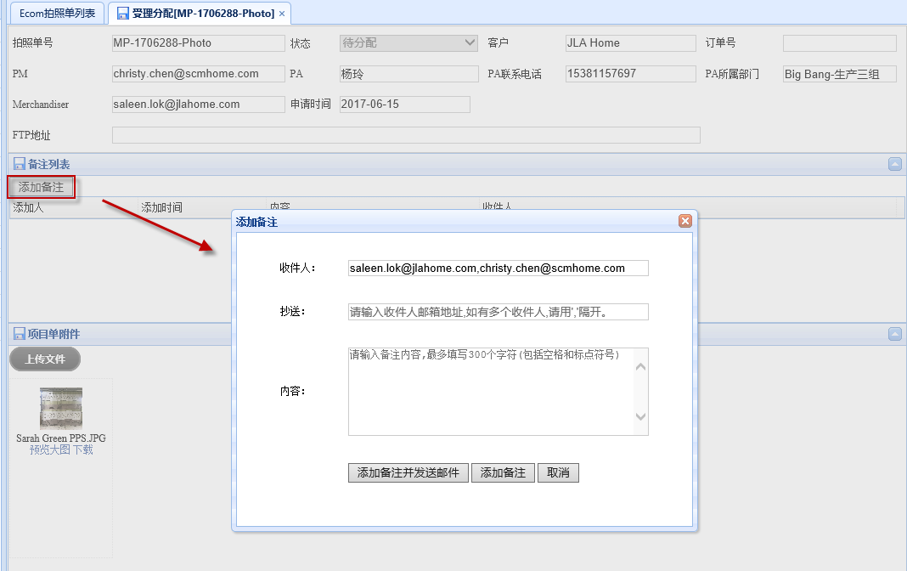

3.3.3摄影棚上传图片
菜单路径 | SyncDesign -> Ecom拍照单列表 (批量传图)
 | SyncDesign -> Ecom分单列表(分单传图、重新传图)

图拍好后，影棚在系统里进行提交。上传图片有2种方式：分单传图和批量传图。另外如果Merchant deny了图片，还需要重新上传图片。
- 分单传图
分单的状态根据传图，分为以下几步：
序号 | 分单状态 | 操作内容 | 操作人员 | 操作系统
1 | 待传图 | 上传图片 | 后期/影棚业务 | EIP
2 | 待审核 | 审核图片 | Merchant | Eplus
3 | 已完成 | 无 | 无
分单传图步骤为：
- 进入分单页面，有三种方式：
第一种是点拍照单前的“+”，打开分单List，
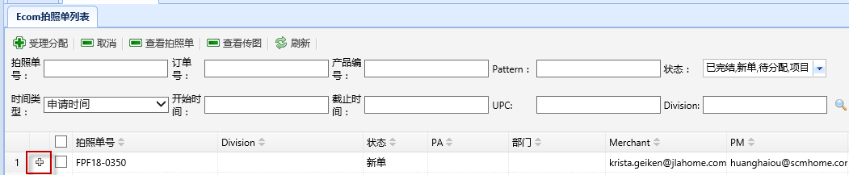
再点分单链接进入，如下：
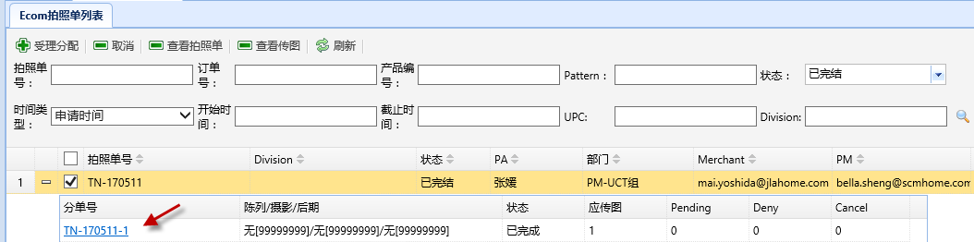
第二种是在拍照单页面点分单链接进入，如下：
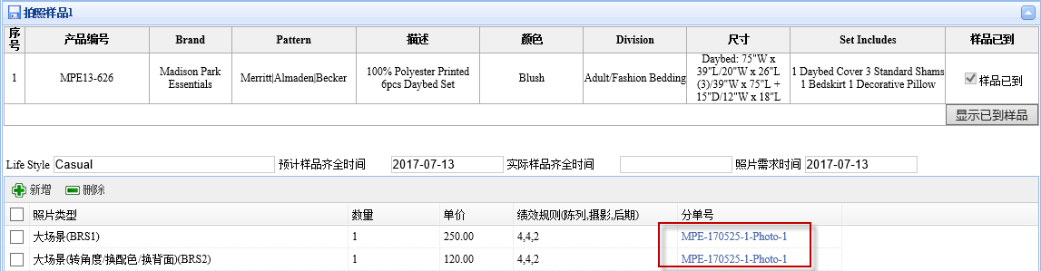

第三中是在Ecom分单列表页，选好分单后，点“传图”进入：
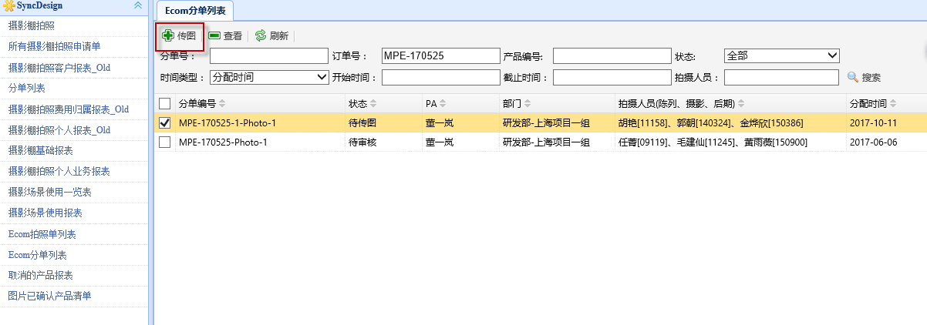
进入分单后，可以看到分单的状态是：待传图
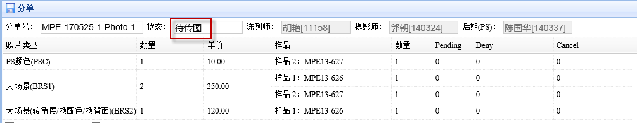
选择要传图的样品，点按钮“上传文件”，选好上传文件后上传。
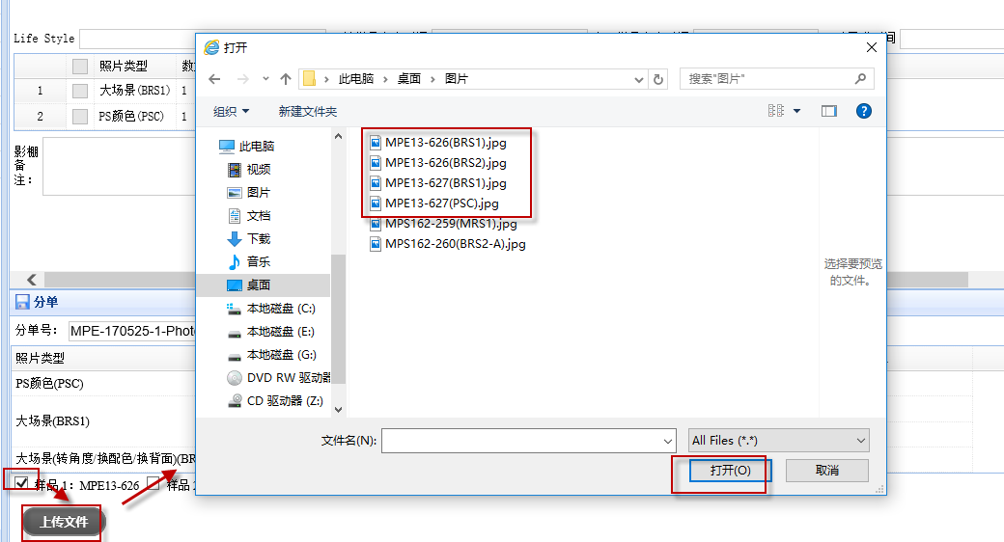
注：图片名称要注明拍照类型编码，如（BRS1）。
如果发现图片上传错误，可以删除

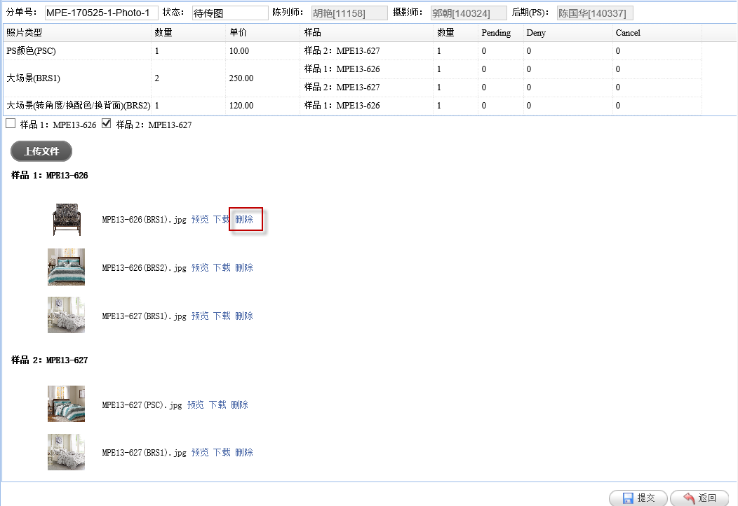
图片上传完后，点提交。
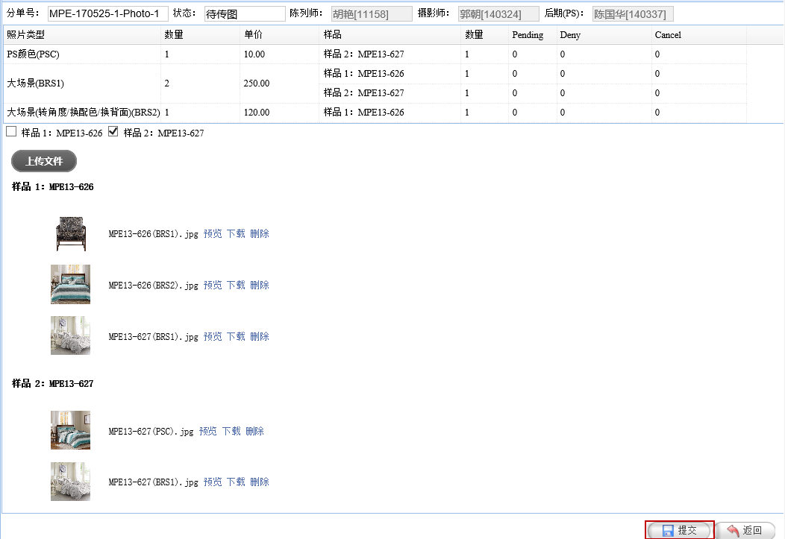
注：系统允许多次上传图片。但第一次上传的时候，所有图片类型都要有图片上传，才能提交。

提交后，分单状态变为“待审核”，系统也会给每张图片一个编码
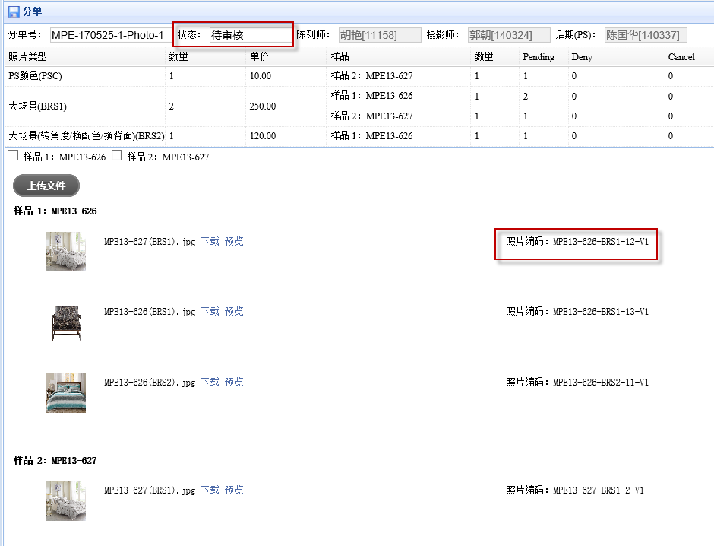
注：图片编码规则为：Item No.+图片类型编码+这个产品的第几张图片+这张图片第几版。
审核通过后，分单状态会变为已完成
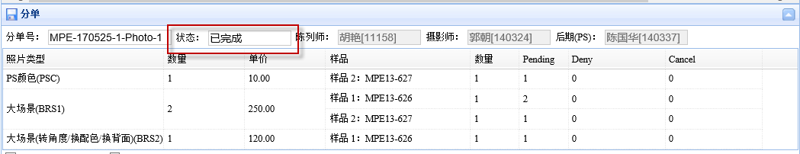
Merchant审核后，审核结果也会在EIP显示出来：
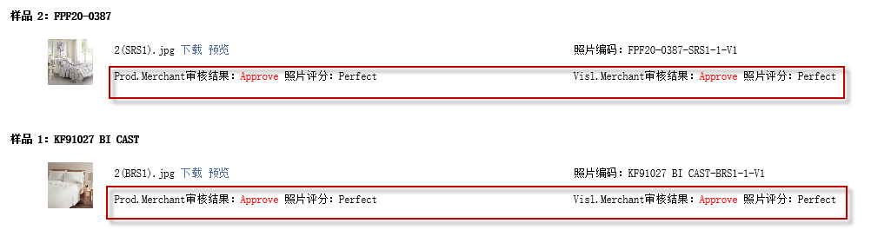
- 批量传图
批量传图是指同一个拍照单的图片，不管属于哪一个分单，同时上传，操作步骤如下：
在Ecom拍照单模块，选好拍照单（拍照单状态是项目进行中）后点“受理分配”
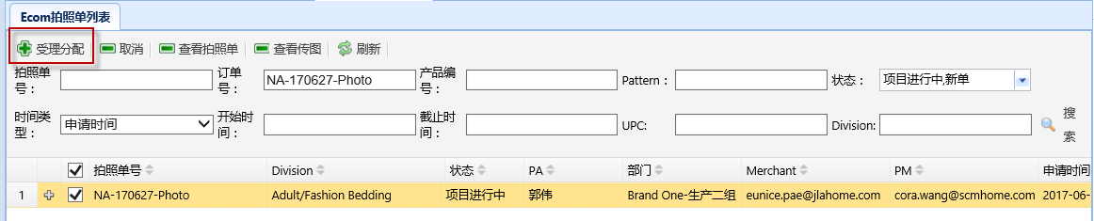
在页面下方点“传图”
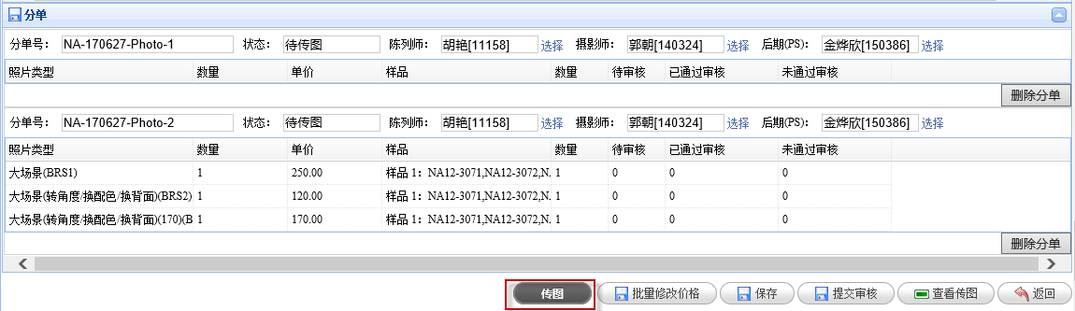
选择上传图片，点打开：
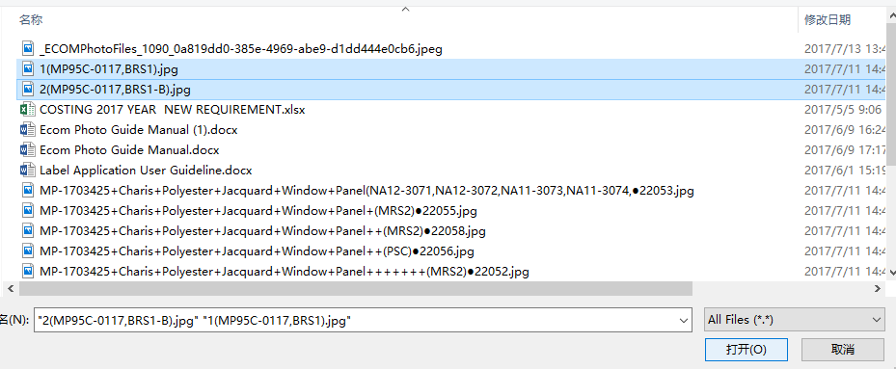
注：批量传图图片名称必须以（产品编码，拍照类型）的形式结尾，如：（MP95C-0117，BRS1-B）
批量传图和分单传图除传图方式不同，其它如分单状态变化、Merchant意见审核显示等都和分单传图一样。
- 重新上传图片
如果图片被Merchant Deny,影棚需要把修正后的图片重新上传。重新上传只能在Ecom分单列表模块进行，操作方法如下：
在Ecom分单列表模块，打开分单，在被Deny的图片前打√，点重新上传。
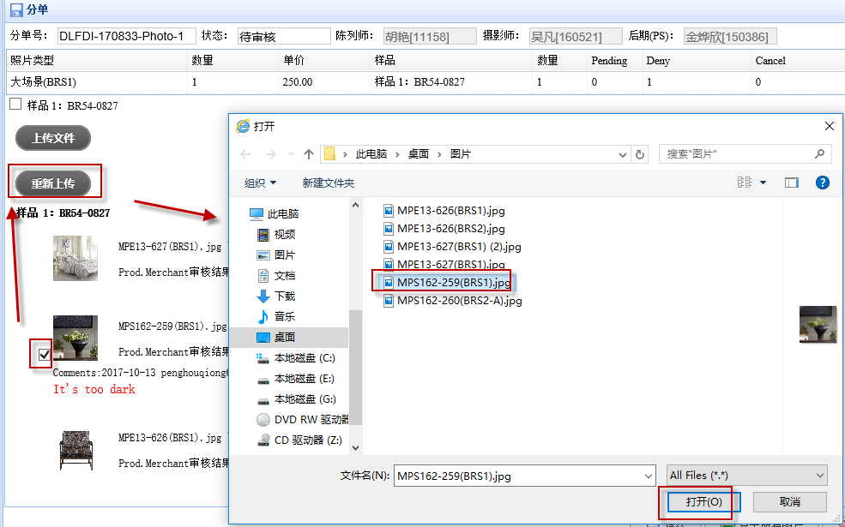
提交后，之前被Deny的图片被新的图片取代。图片编码后2位由V1变为V2，如果是第3次提交，则会变为V3，以此类推。
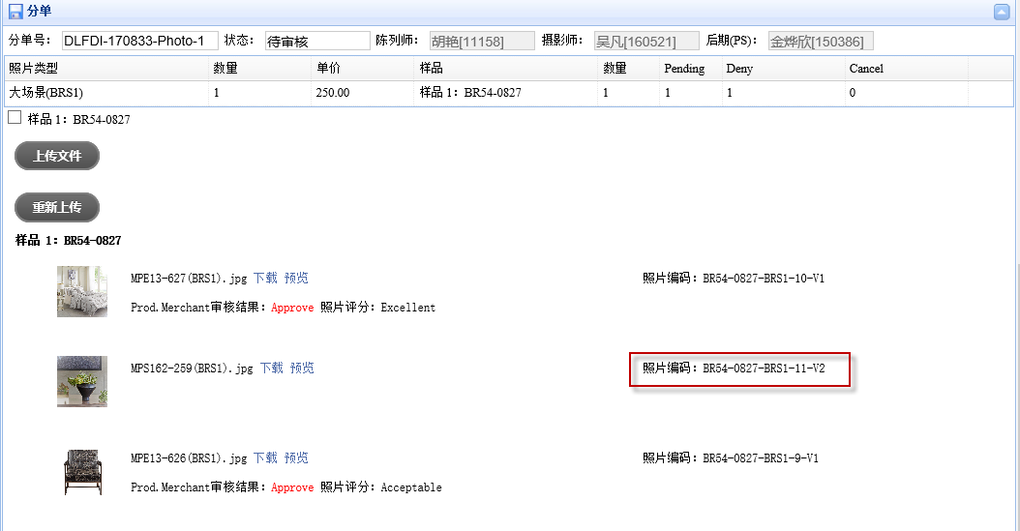
点按钮“显示所有图片”， 之前被Deny的图片也一起显示出来。
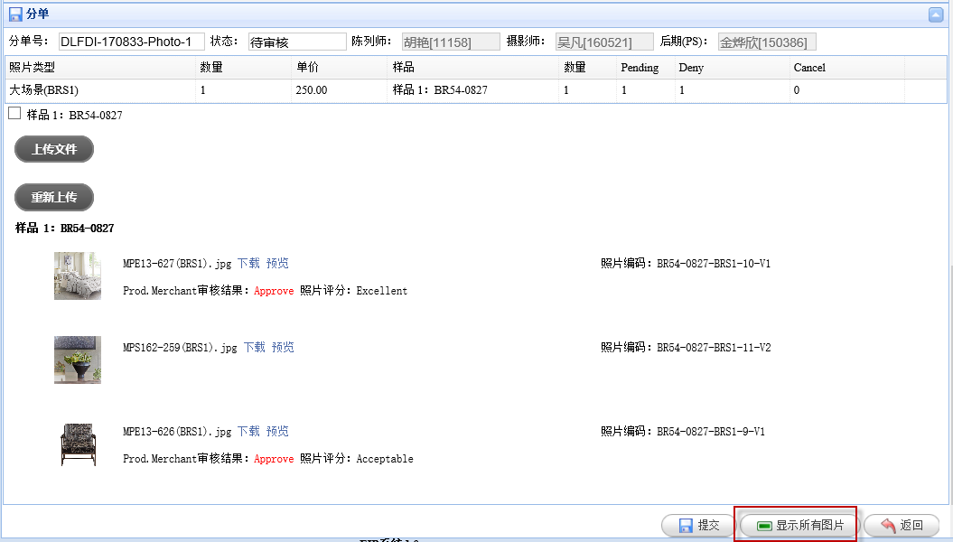
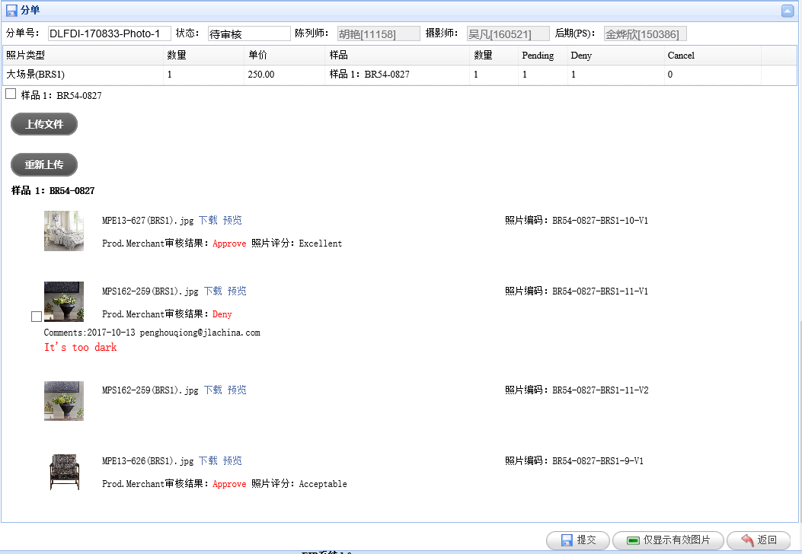
点按钮“仅显示有效图片”，那么之前被Deny的图片就被隐藏了。系统默认仅显示有效图片。
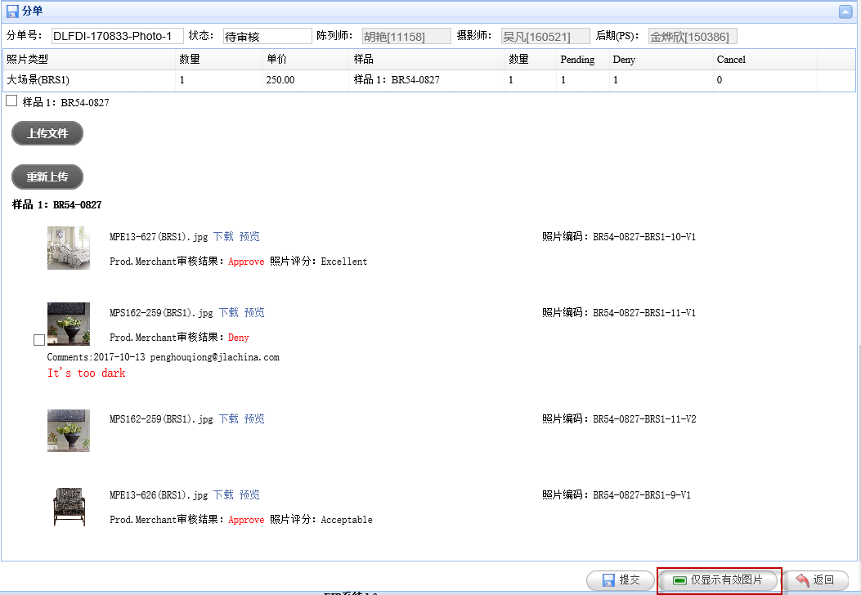

3.3.4查看传图
1.查看整个拍照单的传图情况，
有两个地方可以查看，一是在Ecom拍照单列表页面点“查看传图”
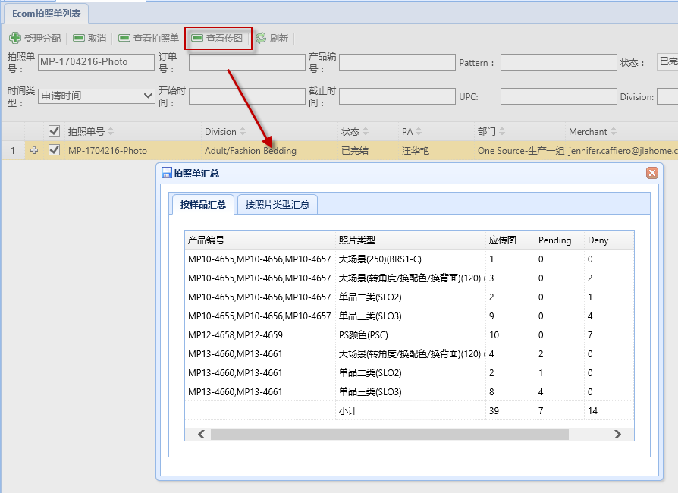
二是在Ecom拍照单页面点“查看传图”查看
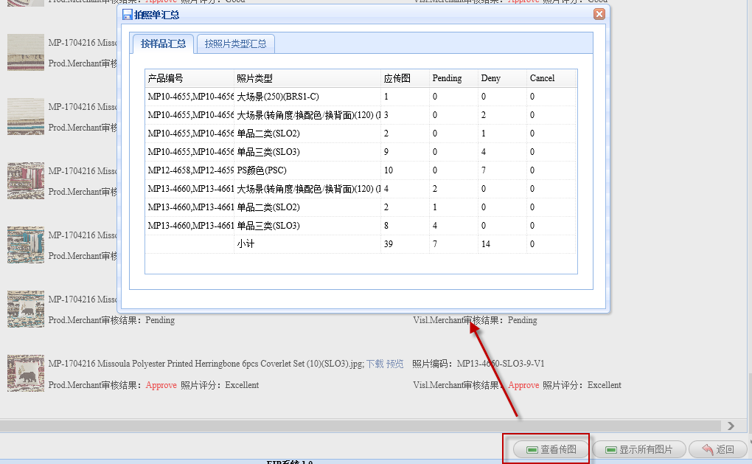
- 查看拍照单的所有分单传图情况
在Ecom拍照单的分单List里查看，如下
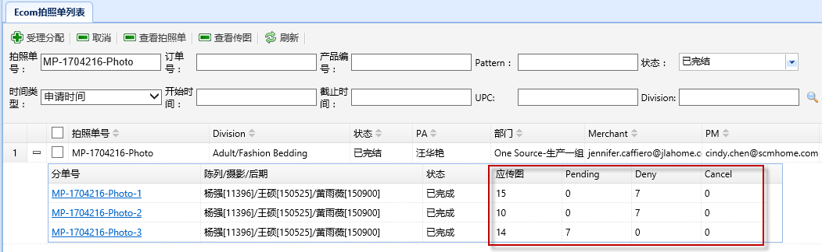
- 查看分单下各照片类型的传图及审核情况。
在Ecom拍照单或分单页面的分单栏查看
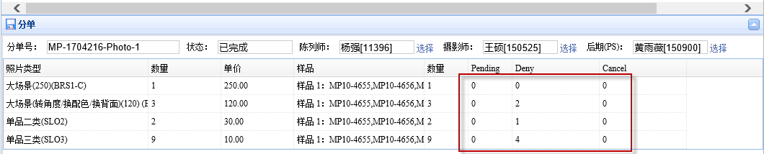

字段解释
- 应传图：业务点单数量
- Pending：在审核中的图片数量
- Deny：被Deny的图片数量
- Cancel:被Cancel的图片数量

3.3.5其它:主页查看分单
用户除了可以在Ecom分单列表页查看分单，也可以在主页直接查看待传图、待审核、未通过审核的分单，如下：
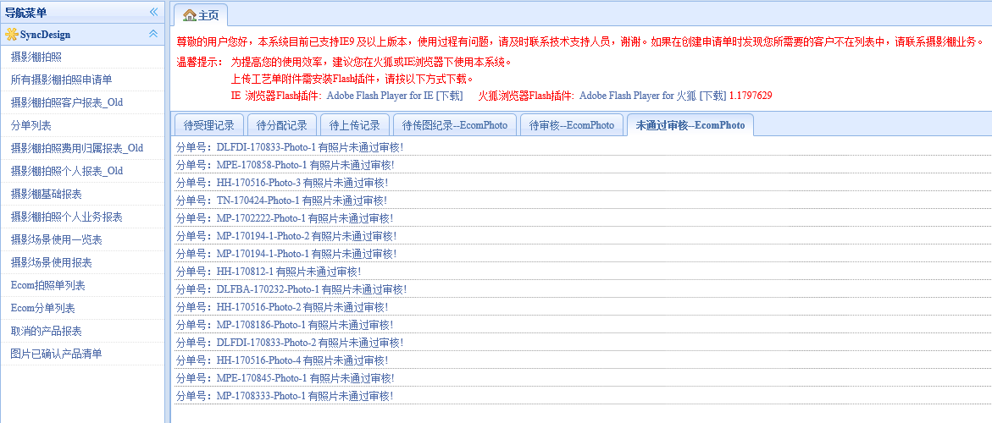

4.报表管理

4.1摄影棚拍照客户报表
菜单路径 | SyncDesign ->摄影棚拍照客户报表
可以根据时间和币种来搜索，显示数据，白色的三角形展开可以看到明细情况，数据可以导出Excel。
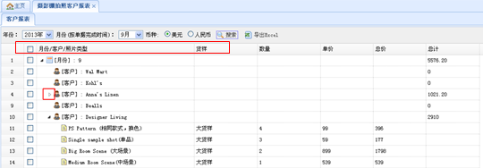

4.2取消的产品报表
菜单路径 | SyncDesign -> 取消的产品报表
此报表用于查看有哪些产品被取消拍摄，可以根据时间来搜索
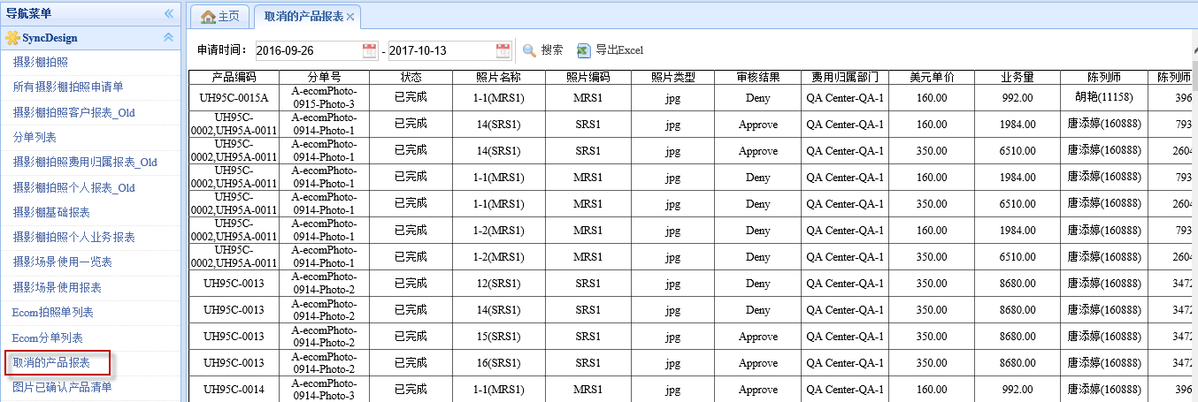

4.3 图片已确认产品清单
菜单路径 | SyncDesign -> 图片已确认产品清单

在报表用于查看哪些产品的图片被Merchant确认完毕。
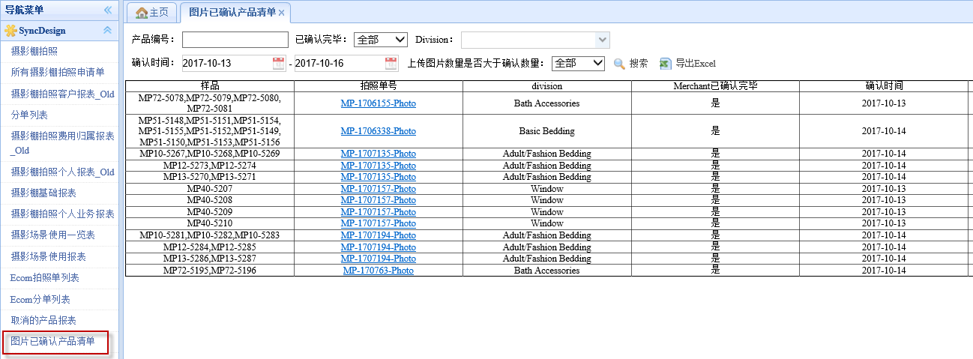
注：如果确认时间已有，但Merchant是否已确认为否，说明Merchant确认过该Item下的图片，但是后来又把审核结果改为其它了（这种情况，系统也会邮件通知影棚），影棚业务需重新Release图片给设计部。

4.4摄影棚基础报表
菜单路径 | SyncDesign -> 摄影棚基础报表
此报表用于查看除分单状态为“已取消”的所有分单、包括摄影棚拍照单和Ecom拍照单。
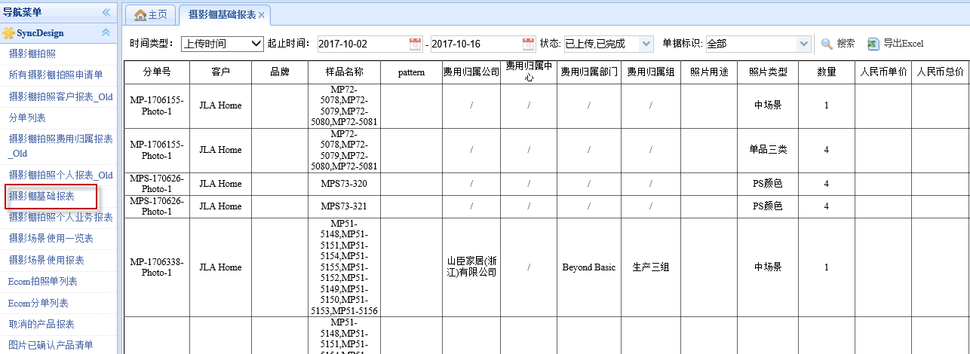

4.4摄影棚拍照个人业务报表
菜单路径 | SyncDesign -> 摄影棚拍照个人业务报表

此报表用于查看摄影棚拍照人员的业绩。影棚业务能看到所有拍照人员的业绩，如下：
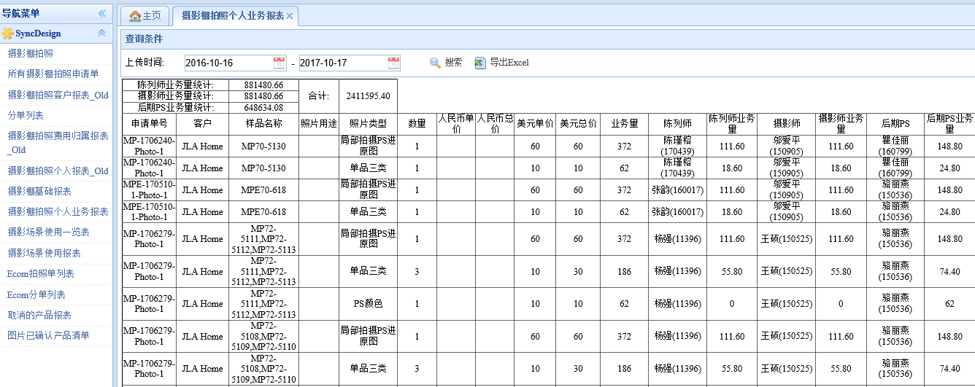
拍照人员仅能看到自己的业绩，如陈列师胡艳能看到自己的业绩如下：
